**COMPTE RENDU TP1 : Objet-relationnelle**

**Réalisé par: Khadija EL MADANI**

1)

Tables : **DIVISIONS** et **EQUIPES**

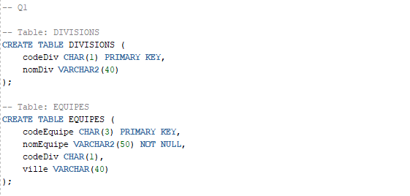

Table : **JOUEURS**

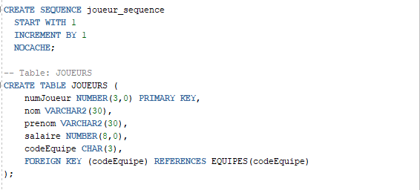

Table : **MATCHS**

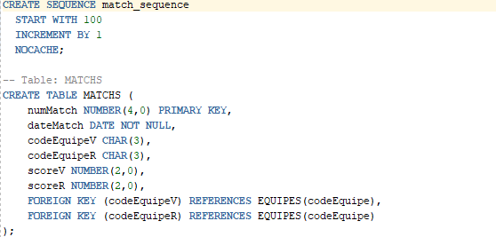

Table : **STATISTIQUES**

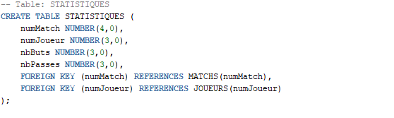

2)

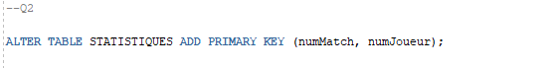

3)

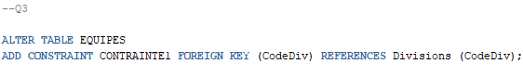

4)

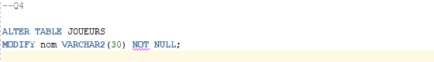

5)

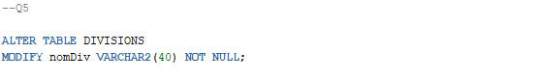

6)

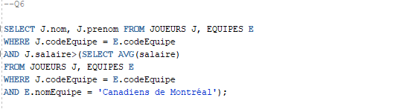

7)

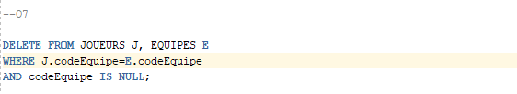

8)

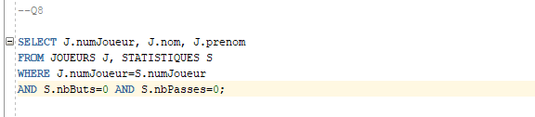

9)

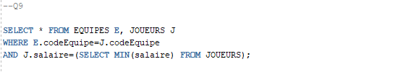

10)

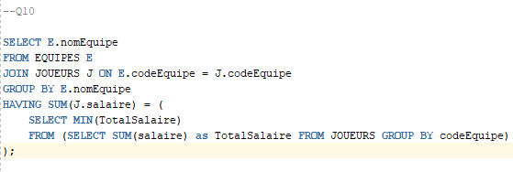

11)

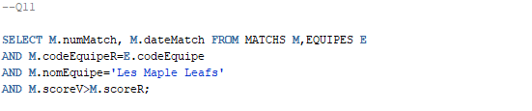

12)

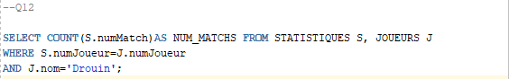

13)

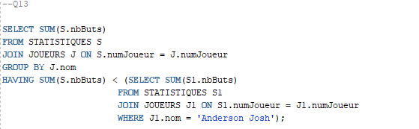

14)

